Odpowiedzialny biznes z pasją – Browar PINTA wybiera bio LPG od GASPOLU
Położony w sercu Beskidów, Browar PINTA stawia na bio LPG od GASPOLU –odnawialne paliwo, które pozwala łączyć efektywność energetyczną z troską o środowisko. Pionier polskiego piwowarstwa rzemieślniczego to marka, która pokazuje, że pasja, jakość i odpowiedzialność mogą iść w parze.
Od 2011 roku Browar PINTA rozwija kulturę piwną w Polsce, tworząc produkty, które zdobywają liczne nagrody na prestiżowych konkursach w kraju i za granicą. W 2019 roku PINTA uruchomiła nowoczesny zakład produkcyjny w Wieprzu koło Żywca, gdzie warzy obecnie ponad 35 tysięcy hektolitrów piwa rocznie. To właśnie tutaj tradycja spotyka się z nowoczesnością:
– Jesteśmy nowoczesnym browarem, ale posługujemy się tradycyjnymi metodami warzenia. Jakość i smak naszych piw zawsze pochodzą z najlepszych możliwych surowców i naturalnych procesów fermentacyjnych – zapewnia Grzegorz Zwierzyna, współzałożyciel oraz współwłaściciel Browaru PINTA i dodaje: – Jednym z nowoczesnych i jednocześnie korzystnych dla środowiska rozwiązań na wyciągnięcie ręki jest korzystanie z bio LPG od Gaspolu.
Bio LPG, czyli biopropanu używa się do produkcji pary technologicznej, która wykorzystywana jest w całym procesie warzenia piwa. Służy do gotowania brzeczki piwnej, podgrzewania wody i utrzymywania całego browaru w czystości. To stabilne, efektywne i przyjazne środowisku źródło energii.
Położenie w Beskidzie Żywieckim to dla browaru nie tylko inspiracja, ale też zobowiązanie. Ziemowit Fałat, współtwórca i współwłaściciel Browaru PINTA, podkreśla, że działając w regionie, gdzie jakość powietrza jest ważna – staramy się stosować rozwiązania, które nie szkodzą środowisku i mają realny wpływ na jakość życia lokalnej społeczności – jak bio LPG, które nie tylko ogranicza emisje dwutlenku węgla w porównaniu do innych tradycyjnych surowców, ale także nie zanieczyszcza powietrza, którym oddychamy. To tutaj w górach jest bardzo ważne. Dlatego wybór był prosty i używamy bio LPG. Pozwala nam to warzyć dobre piwa, a jednocześnie działać odpowiedzialnie wobec miejsca, z którego się wywodzimy.
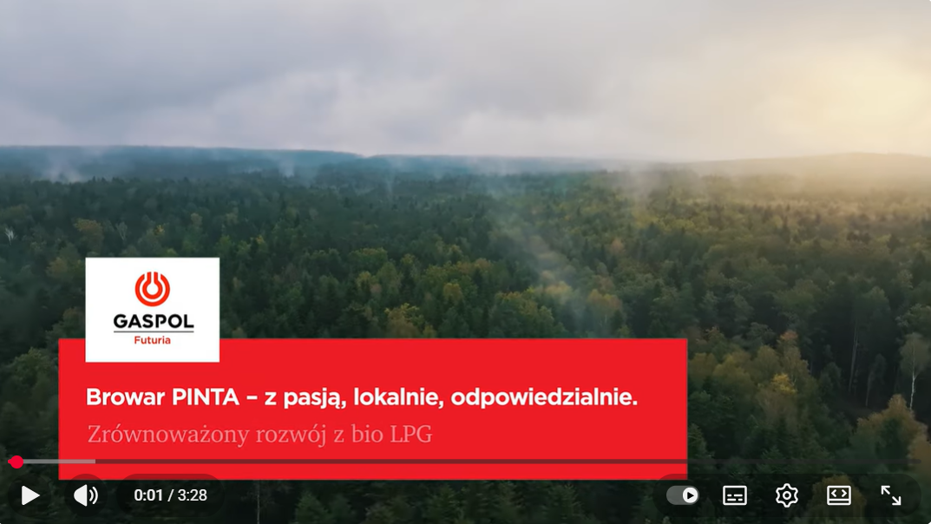

Bio LPG – odnawialna energia dla przemysłu spożywczego
Bio LPG dostarczany przez GASPOL powstaje jako produkt uboczny w procesie produkcji biopaliw drugiej generacji – głównie z olejów roślinnych, tłuszczów zwierzęcych oraz innych surowców pochodzenia biologicznego. Proces jego wytwarzania odbywa się w certyfikowanych instalacjach w ramach systemów ISCC EU lub ISCC PLUS, co gwarantuje zrównoważone pochodzenie i niską emisyjność produktu.
Biopropan ma identyczne właściwości jak tradycyjny LPG, dzięki czemu może być stosowany w tych samych instalacjach – bez kosztownej modernizacji instalacji lub urządzeń. To pozwala użytkownikom, np. zakładom produkcyjnym, na szybkie i bezkosztowe przejście na jego stosowanie. Co więcej, biopropan można mieszać z konwencjonalnym LPG – dzięki temu firmy mogą stopniowo zwiększać udział paliwa odnawialnego i płynnie przechodzić na bardziej zrównoważone źródło energii.
Instalacja gazowa w Browarze PINTA składa się z dwóch podziemnych zbiorników o pojemności 6700 litrów każdy oraz parownika. Takie rozwiązanie zapewnia bezpieczeństwo, niezawodność i wysoką efektywność energetyczną.
Wybór bio LPG to nie tylko decyzja technologiczna, ale też wyraz wartości, które wykraczają poza ekonomię – odnawialne paliwo pozwala ograniczyć emisje, a przy tym nie wymaga inwestycji w istniejące w browarze instalacje.
- Bio LPG to rozwiązanie, które realnie wspiera przemysł spożywczy na drodze transformacji energetycznej prowadząc tę branżę w kierunku redukcji emisji. Bio LPG ma nawet do 90% niższy ślad węglowy niż tradycyjny LPG, dzięki procesowi produkcji opartemu na surowcach odnawialnych – zapewnia Donatella Squellerio, dyrektor sprzedaży i marketingu w GASPOLU. – Co więcej, biopropan można mieszać z konwencjonalnym LPG. Pozwala to klientom na elastyczne stosowanie paliwa odnawialnego w ich miksie energetycznym – zgodnie z ich tempem rozwoju i strategią biznesową – dodaje Donatella Squellerio.
Od wprowadzenia biopropanu na polski rynek we wrześniu 2024 r. zaopatrują się w niego klienci z różnych sektorów – od branży HoReCa i handlu hurtowego, przez producentów opakowań, budownictwo i nieruchomości, aż po przemysł spożywczy i ciężki (np. produkcję cementu).

Więcej informacji na temat bio LPG od GASPOLU znajduje się w artykule: Bio LPG – krok do zrównoważonej energii.
Jeśli jesteś zainteresowany ofertą bio LPG, skontaktuj się z naszym doradcą: Bio LPG dla firm.

